**PRESSEMITTEILUNG**

**Freudenberg erstmals auf der CAMX 2025 in Orlando, Florida, USA**

**Weinheim, 19. August 2025. Freudenberg Performance Materials (Freudenberg) stellt vom 9. bis 11. September erstmals Oberflächenvliesstoffe, Durchflussmedien und Abstandhalter auf der CAMX 2025 in Orlando, Florida, USA aus. Mit dieser Präsenz unterstreicht der weltweit führende Anbieter technischer Textilien sein Engagement für die nordamerikanische Verbundwerkstoff-Industrie. Die Freudenberg-Expertinnen und Experten freuen sich auf Besuchende am Stand D69.**

Die Oberflächenvliesstoffe von Freudenberg sind eine wichtige Innovation im Bereich der faserverstärkten Kunststoffe und setzen neue Maßstäbe in Bezug auf Materialleistung und Langlebigkeit. Die Materialien sind nicht nur funktional. Sie bieten auch einen sehr hohen Schutz vor Abrieb und Korrosion und damit eine lange Lebensdauer mit durchgehend zuverlässiger Performance. Dies ist besonders wichtig bei Anwendungen, bei denen die Materialien starken Umweltbelastungen standhalten müssen.

**Hochentwickelte Lösungen für Rohrleitungen, UV-beständige Fassadenplatten und mehr**

Das vielseitige Portfolio von Freudenberg umfasst unter anderem Materialien aus Glas, PAN und PET. Diese hochleistungsfähigen Materialien werden für verschiedene Anwendungen entwickelt, darunter Korrosionsschutzschichten in Rohrleitungen und im Tankbau, UV-beständige Fassadenplatten und einer Reihe weiterer Endprodukte, die auf dem heutigen Markt unverzichtbar sind. Oberflächenvliesstoffe spielen eine entscheidende Rolle bei der Verlängerung der Produktlebensdauer. Sie bieten wesentliche Eigenschaften wie Abriebfestigkeit, Korrosionsschutz und glatte Oberflächen und verbessern gleichzeitig die mechanische Festigkeit erheblich. Wo immer Umweltfaktoren die Leistungsfähigkeit beeinträchtigen können, sind diese Eigenschaften von besonders großer Bedeutung.

**3D-Polymerfilamente von Enka®Solutions optimieren Harzinfusion und Hartschaumsysteme**

Hersteller von Verbundstoffen haben während der CAMX die Möglichkeit, mit den Expertinnen und Experten von Freudenberg neue Möglichkeiten zur Verbesserung der Harzinfusion und der PUR-Hartschaum Prozesse zu eruieren. Ein Highlight sind insbesondere die 3D-Polymerfilament-Strukturen von Enka®Solutions, die in Durchflussmedien und Abstandhaltern zum Einsatz kommen. Diese innovative Technologie ermöglicht Herstellern erhebliche Verbesserungen in Qualität und Effizienz und gewährleistet, dass ihre Produkte den höchsten Standards entsprechen.

In Prozessen wie dem vakuumunterstützten Harztransferformverfahren (VARTM und RTM) weisen Verbundwerkstoffe mit Durchflussmedien von Enka®Solutions eine hervorragende Bindung, Verfestigung und verbesserte mechanische Eigenschaften auf. Damit wird die Wahrscheinlichkeit von Defekten und Faltenbildung in den Endprodukten deutlich minimiert. Die Durchflussmedien von Enka®Solutions ermöglichen eine schnelle und zuverlässige Harzverteilung. Sie gewährleisten eine vollständige Benetzung der inneren Struktur unter Beibehaltung der präzisen Positionierung der Glasfaserverstärkungsnetze und der Bauteiloberflächen.

**Fotos:**

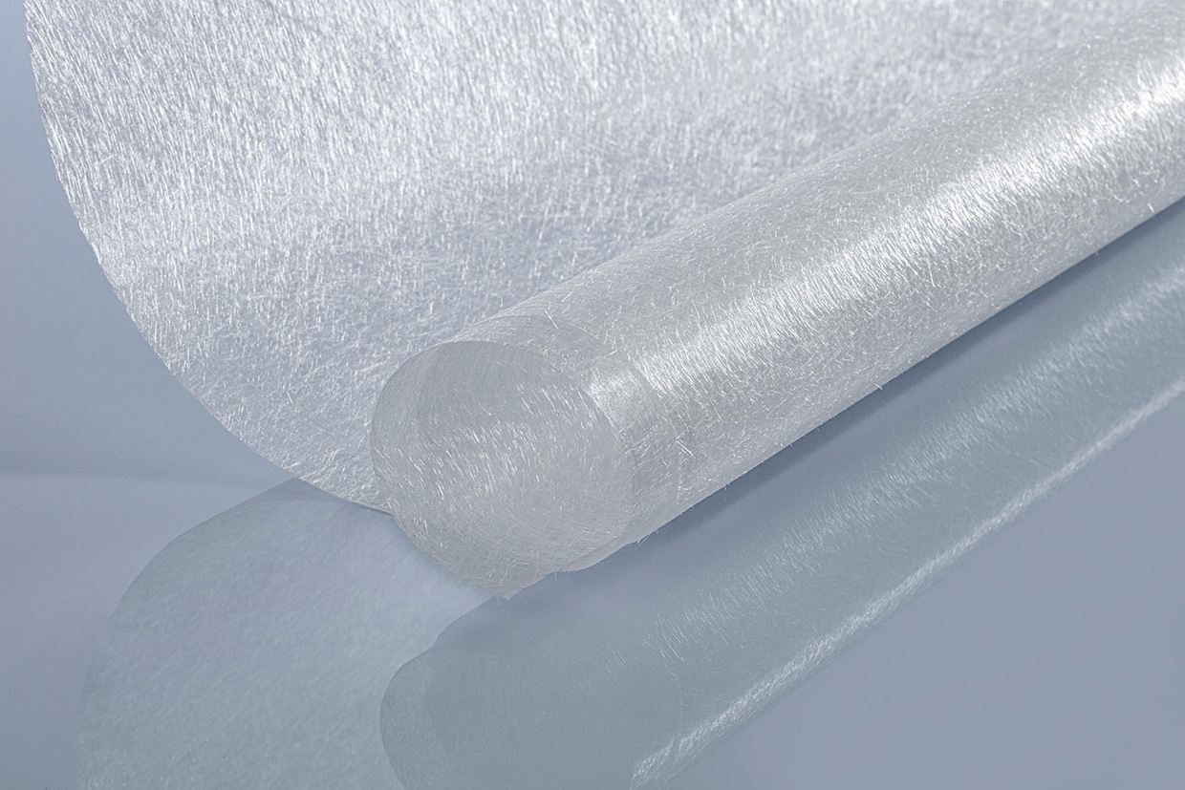

Oberflächen-Nassvliesstoff aus Glasfasern von Freudenberg.

Quelle: ©Freudenberg Performance Materials

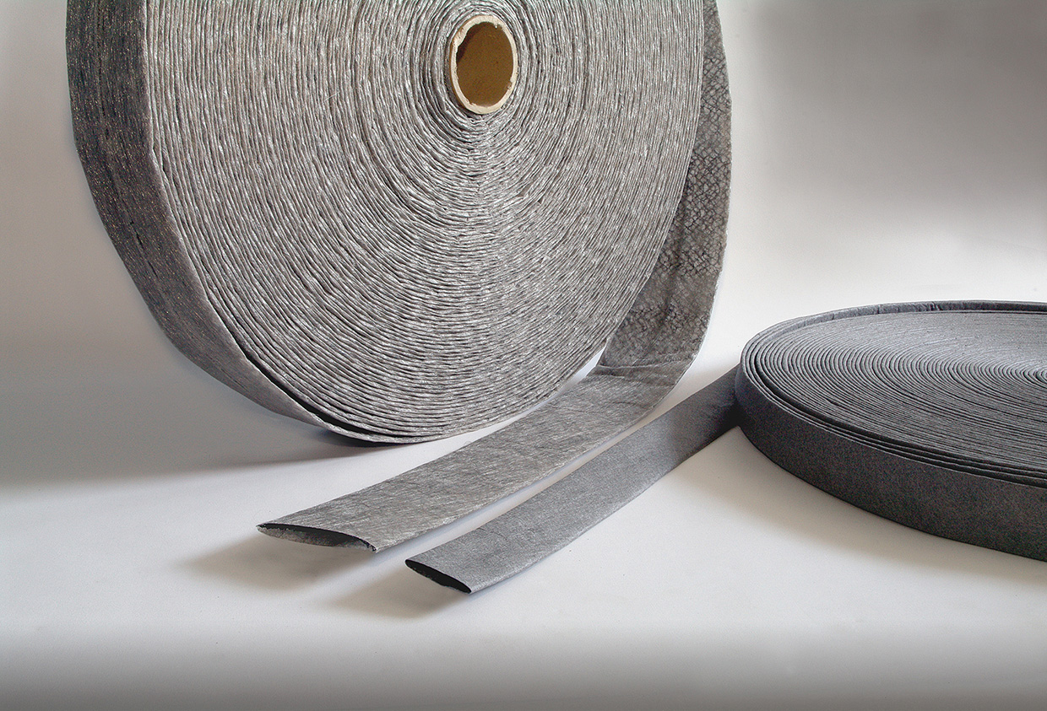

EnkaChannel von Freudenberg: Durchflussmedien und Abstandhalter bei der Herstellung von Verbundwerkstoffen.

Quelle: ©Freudenberg Performance Materials

Kontakt für Medienanfragen

**Freudenberg Performance Materials Holding GmbH**

|  |  |
| --- | --- |
| Katrin Böttcher  Manager Global Media Relations  Höhnerweg 2-4 / 69469 Weinheim / Germany  Tel. +49 6201 7107 014  [Katrin.Boettcher@freudenberg-pm.com](mailto:Katrin.Boettcher@freudenberg-pm.com)  www.freudenberg-pm.com | Annalena Wahlig  Specialist Marketing & Communications  Höhnerweg 2-4 / 69469 Weinheim / Germany  Tel. +49 6201 7107 405  [Annalena.Wahlig@freudenberg-pm.com](mailto:Annalena.Wahlig@freudenberg-pm.com)  www.freudenberg-pm.com |

Über Freudenberg Performance Materials

Freudenberg Performance Materials ist ein weltweit führender Anbieter innovativer technischer Textilien für eine große Bandbreite an Märkten und Anwendungen wie Bauwesen, Bekleidung & Schuhe, Energie, Filtermedien über Haushalt & Wohnen, Healthcare, Industrie & Fertigung, Mobilität & Transport sowie Tiefbau & Landschaftsbau sowie beschichtete technische Textilien. Das Unternehmen erwirtschaftete 2024 einen Umsatz von mehr als 1,4 Milliarden Euro, hat weltweit 35 Produktionsstandorte in 14 Ländern und beschäftigt rund 5.000 Mitarbeitende. Freudenberg Performance Materials bekennt sich zu seiner sozialen und ökologischen Verantwortung als Grundlage seines unternehmerischen Erfolgs. Weitere Informationen unter www.freudenberg-pm.com

Das Unternehmen ist eine Geschäftsgruppe der Freudenberg-Gruppe. Im Jahr 2024 beschäftigte die Freudenberg-Gruppe mehr als 52.100 Mitarbeitende in rund 60 Ländern weltweit und erwirtschaftete einen Umsatz von rund 11,9 Milliarden Euro. Weitere Informationen unter www.freudenberg.com